Оптические свойства квантовой точки, взаимодействующей с графеном
Нухов А.К.^{1,2}, Мусаев Г.М.¹, Агаларов А.М.²
Старший преподаватель¹, к.ф.-м.н., научный сотрудник²
¹ Дагестанский государственный университет,
физический факультет, Махачкала, Россия
² Институт физики им. И.М. Амирханова ДНЦ РАН, Махачкала, Россия
nukhov1984@mail.ru

Расчитаны электронные состояния системы «квантовая точка – монослой графена – подложка ». Получено аналитическое выражение для величины переходящего заряда в такой системе. Исследуемая система позволяет управлять оптическими свойствами квантовой точки с помощью приложенного электрического поля.
Рассмотрим систему, состоящую из эпитаксиального графена и, сформированной на нем, квантовой точки (рис.1) Рассмотрение проводится в рамках модели Андерсона-Ньюнса [1-5]
Как легко показать, плотность состояний графена вблизи точки Дирака имеет вид
, (1)
где - энергетическая переменная, - скорость Ферми, которая для электронов графена имеет значение порядка, индекс означает «». В модели Андерсона-Ньюнса для спектральной функции квантовой точки получаем
, (2)
где - энергетический спектр электронов квантовой точки, - потенциал гибридизации - затухание одночастичных возбуждений в квантовой точке за счет внутренних столкновительных процессов. Для плотности состояний квантовой точки, соответственно, получим
, (3)
где , - безразмерная энергия, - некоторая характеристическая энергия, - число состояний под уровнем Ферми. Квантовую точку можно представить в виде трехмерной прямоугольной потенциальной ямы с бесконечно высокими стенками. Тогда для энергетического спектра электронов квантовой точки имеем , где - линейный размер квантовой точки. Интегрируя (3) от нуля до можно получить выражение для переходящего заряда
(4)
где знак плюс соответствует переходу заряда из графена в квантовую точку (), а минус - переходу заряда из квантовой точки в графен (), , - энергия Ферми электронов графена, - энергия Ферми электронов квантовой точки. Энергия Ферми электронов графена отлична от нуля благодаря приложенному напряжению (см. рис.1). Более того, с помощью последнего можно легко управлять энергией Ферми. Прикладывая напряжение с различной полярностью можно допировать графен как электронами, так и дырками. Тем самым можно легко управлять количеством и типом носителей в графене, а, следовательно, и величиной переходящего заряда. Уровень Ферми зависит от приложенного напряжения следующим образом
(5)
где - толщина подложки, - заряд электрона, - диэлектрическая проницаемость подложки. Учитывая в выражении (4) зависимость (5) можно легко определить величину переходящего заряда как функцию от приложенного напряжения (рис. 2).
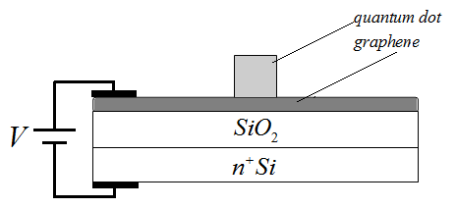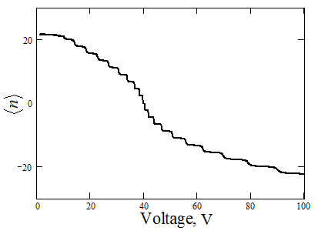
Рис.1 Рис. 2

Литература

- Anderson P.W. // Phys. Rev. 1961. V. 124. N. 1. P. 41-53.
- Newns D.M. // Phys. Rev. 1969. V. 178. N. 3. P. 1123.
- Давыдов С.Ю. // Письма в ЖТФ. 2011. Т. 37. Вып. 10. С. 64-67.
- Давыдов С.Ю. // ФТП. 2011. Т. 45. Вып. 6. C. 629-633.
- Давыдов С.Ю. // ФТП. 2011. Т. 45. Вып. 8. C. 1102-1108

